
令和７年１月２７日
南関第三小学校保健室
ほけんだより

年が明け、あっという間に三週間が経ちました。本年もどうぞよろしくお願いいたします。
空気が冷たく寒い日が続いていますが、日中は日差しがあると１月とは思えないほど暖かく感じるときがあります。花粉も例年に比べ早くから飛んでいるようで、わたしはティッシュが手放せなくなりました。アレルギーのある人は辛い時期です。病院へ行ったり、薬を飲んだりして乗り切っていきたいとおもいます。また、本校でもインフルエンザが数名出ています。規則正しい生活と感染症対策をしっかり行っていけるよう、話をしていきたいと思います。

インフルエンザＡ型とＢ型の違い

 | Ａ型 | Ｂ型
症状 | 高熱（３８℃以上）、頭痛、  鼻水、咳、のどの痛み、  関節痛、筋肉痛、倦怠感など | Ａ型と同じ  腹痛や下痢などがみられる  場合もある。
流行時期 | １１月～２月頃 | ２月～４月頃
宿主 | 鳥類、ヒトなど | ヒトのみ

Ａ型とＢ型では、主に症状、流行時期、宿主に違いがあります。一度インフルエンザにかかっても、型が異なる場合は再び感染する可能性があります。学校行事があったり、兄弟姉妹に受験生がいたり、おじいちゃんやおばあちゃんと一緒に暮らしていたりと、特に気を配っておかなければならない状況の人もいるかと思います。インフルエンザは予防できるので、しっかり予防に努めていきましょう。

感染症対策でみんなができること

規則正しい生活
寒いけど
常に！
ないときは
咳エチケット！
水分補給



手洗い・うがい
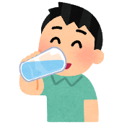


マスク着用
換気
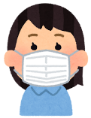
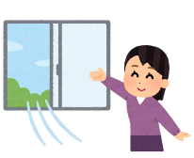
睡眠！運動！
食事！
石けんで
ていねいに！
のどが乾いて
いなくても飲む！

保護者の方へ
先月は、パワーアップカードへのコメントをいただき、ありがとうございました。ご家庭での様子もわかり、大変有難かったです。年明けの身体測定のときにもじっくり読む時間をとり、１～３月のめあてを考えました。毎日振り返りながら行動に移せるよう、取り組んでいきます。

